KENDİ BAŞARI HİKÂYENİ YAZMAN İÇİN BİR KAÇ İPUCU…
Başarı: Bir işte olumlu sonuçlar elde etmek ve hedefe ulaşma becerisidir.
Hedef ise; Belirli bir zaman diliminde ulaşılması gereken noktadır.
HAYALLER
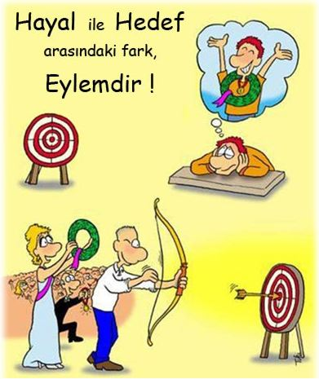
HEDEF
EYLEM

HEDEFTE OLMASI GEREKEN ÖZELLİKLER
- Anlaşılabilir(Hedefin için atacağın adımların belirlenebilir olması için önemlidir.)
- Ulaşılabilir(Hedefin ulaşılabilir olmalıdır.)
- Ölçülebilir(Zaman ve nicelik açısından ölçülebilir olmalıdır.)
- Yazılı(Yazıya geçirilenler aklından geçirdiklerinden çok daha güçlüdür)
- Motive Edici(Hedefin gerçekçi, inandırıcı, kişilik özelliklerine uygun ve seni motive edici olmalıdır)
- Yapıcı-Geliştirici(Hedefin sana ve topluma faydalı olmalıdır)

HEDEF BELİRLEME BASAMAKLARI
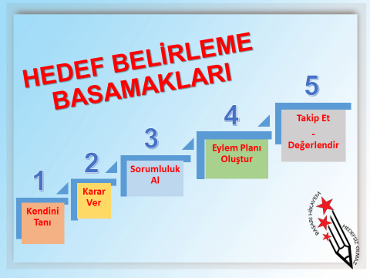
- KENDİNİ TANI
-YETENEK(Eğitimle kazanılan ya da doğuştan gelen herhangi bir işin yapılmasını sağlayan bilişsel veya fiziksel güçtür)
-İLGİ(Herhangi bir etkinliğe, olaya, kişiye ya da nesneye dikkat etme, onunla uğraşmaktan hoşnut olma ve zevk alma eğilimidir)
-DEĞERLER(İnsanın yaşamındaki temel ilkelerdir)
- KARAR VER
-Yetenek, ilgi ve değerlerine göre hedefini belirle.
- SORUMLULUK AL
-Hedefinle ilgili araştırma yapmak
Örneğin; matematik sınavının 2. Sınavından 85 almak istiyorsan matematik dersine daha etkili çalışma yolları için araştırma yapmalısın.

-Hayatındaki öncelikleri belirlemek
Zamanını en çok neye ayırman gerektiğini belirlemelisin. Örneğin, evdeki zamanının büyük çoğunluğunu sosyal medyada veya online oyunlarda geçirerek akademik başarını yükseltemezsin.
-Fedakârlıklarda bulunmak
«Elbiseleriniz ıslanmadan balık tutamazsınız.» (Cervantes)
-Hedefinle ilgili eylem planı oluşturmak ve harekete geçmek

- EYLEM PLANI OLUŞTUR
-Hedeflerinin gerçekleşebilmesi için hayatında neleri değiştirmen gerektiğini gösteren bir liste hazırla.
-Hedefleri gerçekleştirmek için bir zaman planlaması yap ve gerçekleşme süreçlerine odaklan.
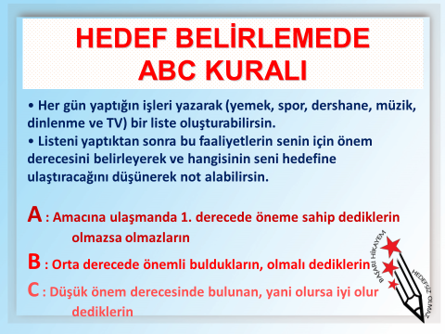
-Yapılan ABC öncelik sıralamasında A ve B diye işaretlenen faaliyetleri daha yoğun içerecek şekilde zaman planlaması yapman hedefine gidecek yolda işini kolaylaştıracaktır.

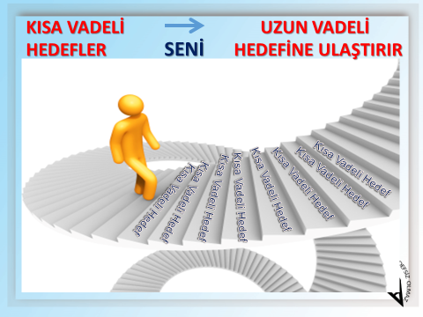
DESTEĞE İHTİYAÇ DUYDUĞUNDA OKUL REHBERLİK VE PSİKOLOJİK DANIŞMA SERVİSİ’NDEN YARDIM ALABİLİRSİN…
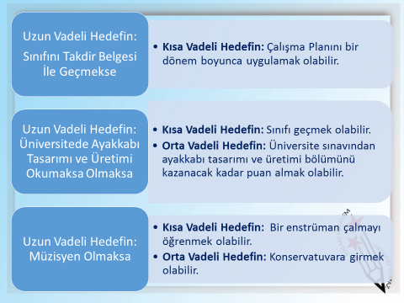
KÜÇÜKÇEKMECE TASEV AYAKKABI VE SARACİYE TEKNOLOJİSİ MESLEKİ VE TEKNİK ANADOLU LİSESİ PSİKOLOJİK DANIŞMA VE REHBELİK SERVİSİ
Bursa İl MEM “Başarı Hikayem” Projesi kaynak olarak kullanılmıştır.

- TAKİP ET- DEĞERLENDİR
Hedefime ulaşmak için
başka neler yapmalıyım?

Hedefime ulaşmak için
neler yaptım?

